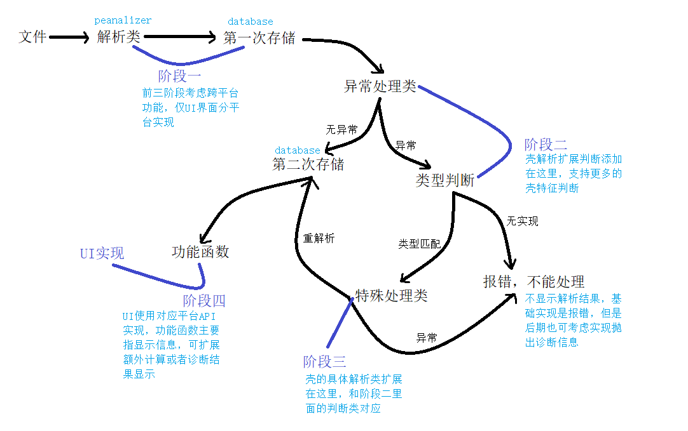
图 1 框架设计图
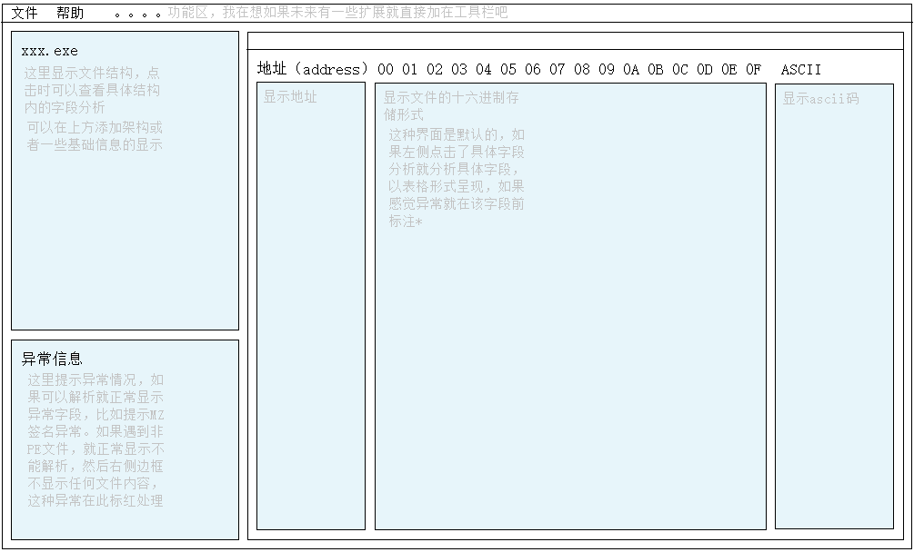
图 2 UI粗略设计图，在这里主要是描述期望功能，具体实现未来考虑。

问题一 文件结构上文依赖的关联问题和可扩展性架构设计冲突
上文依赖意味着分析过程中需要读取前文内容，可扩展分块处理会导致难以获取上下文，全部集中处理又会导致难以维护和扩展
解决方案：
采用分段解析方式，虽然判断类型还是被集成在阶段二了，但是一部分基础判断被阶段一分担了，这样可以一定程度解决分块问题，而在第一阶段里分析是完整的，所以会存储关键上下文信息，这也解决了上下文问题。

问题二 复用缓冲区（uint8_t数组）映射到结构体的方案选择问题
方案一 内存映射，缺点是依赖平台，实现复杂，需要调用相应平台API
方案二 内存直接复制序列化和反序列化，缺点是容易出错，不支持大端序（目前倾向的方案，因为需要解析的内容长度固定uint8_t、uint16_t、uint32_t，每次复制的长度也固定，不太需要关注对齐问题，再就是大端序并不常用，而且这种方法可以跨平台，实现简单）
方案三 联合体

问题三 对于一些特定字段的判断方案选择问题
如machine字段不同值对应不同架构，选择方案很多，怎么样写简洁且性能好？
方案一 swich、case，太笨了，但是看上去简单:)
switch (sharedstructure.machine) {
case 0x014C:
result.informations.push_back("架构：Intel 386 (32位x86)");
break;
case 0x8664:
result.informations.push_back("架构：AMD64 (64位x86)");
break;
等。
方案二 映射表
static const std::unordered_map<uint16_t, MachineInfo> MACHINE_MAP = {
{0x014C, {"Intel 386 (32位x86)"}},
{0x8664, {"AMD64 (64位x86)"}},

问题四 设计冗余？复用缓冲区的保留问题
比如使用复用缓冲区来分块处理磁盘文件到内存，当时这样设计考虑的是内存空间占用少，但是牺牲了一点点速度，需要多次的在磁盘和内存之间交互。后来我又建了一个数据类存储需要显示的信息，也是存在内存，这时就突然感觉复用缓冲区在中间似乎是多了一道，但是我在阶段一里面又确实依赖了复用缓冲区来逐个分析，最后我还是保留了复用缓冲区，但总觉得不太对劲。
（这里再删已经不太好改了，因为已经用这种方式写了百来行代码了，只是在这个设计上纠结一下）

问题五 节区数量验证
仅依赖numberofsections验证过于草率了，容易误报，需要结合实际节区数量，但是实际节区数量很难计算，毕竟节区位置也是依靠头部字段来确认，

一些说明
我这个peanalyzer类做阶段1，但是 不是 不做任何判断，而是只判断关键字段，也就是shared_structure里面出现的东西（PE加载严重依赖的值，壳也不可篡改，如果异常那一定是不是合法文件），而且peanalyzer还是采用分段式解析，具体表现为我写的bool MZ_check(); bool DOSHeader_analysis();函数，当然这里还没写完，调用分析类时会存储一个初步结果，也就是关键字段全部检验完成无问题但其他非关键字段未检验的中间版本，然后我的diaresults就暂时不要了，交给下一个类来处理，也就是阶段2验证器部分，验证器进行初步解析，如果此时解析出现异常就到阶段3，阶段3也有两个结果，如果是没有匹配上我的壳检测函数，也就是扩展部分，就直接报错说我这个工具检测不了，但如果匹配上了我已经实现的特定壳的特殊解析类，那我就放进去分析

